国网新能源云平台

山东省市场化项目申报、审核使用说明
（开发企业）

2024年2月

山东省市场化项目申报、审核使用说明
（开发企业）

一、业务流程
项目业主注册、登录新能源云平台，办理企业入驻并审核通过后进行项目填报，完成项目信息、坐标信息、核准（备案）信息、附件资料、配置储能调峰能力的信息录入，根据各自进展情况提交项目。
用户注册：未注册用户需首先在新能源云平台进行用户注册，已注册过用户可直接登录。
企业入驻：新能源发电企业通过企业入驻页面提交入驻申请，包括公司信息、法人或经办人信息、上传身份证件、上传公司证件等，经审核通过后完成入驻。

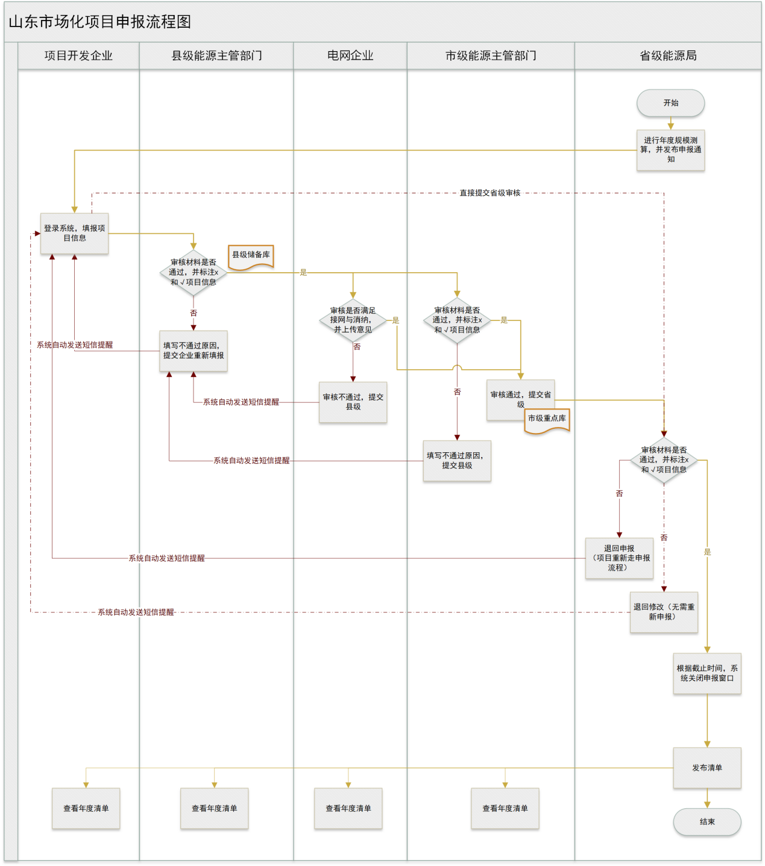
二、使用说明
（一）注册、登录、企业入驻
企业入驻为发电企业提供入驻接口，用户填写基本信息后提交申请、入驻申请审核通过后用户从游客身份获得发电企业权限。
1.访问新能源云官网
使用Google Chrome（谷歌）浏览器登录新能源云官网，网站地址为http://sgnec.sgcc.com.cn。
2.用户注册登录
未注册过的用户需先进行注册再登录。浏览官网首页，如下图：
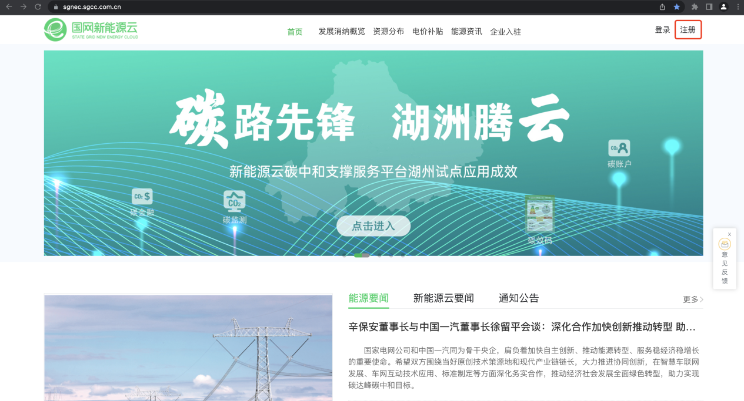
点击右上角的【注册】，弹出用户注册页面，如下图：
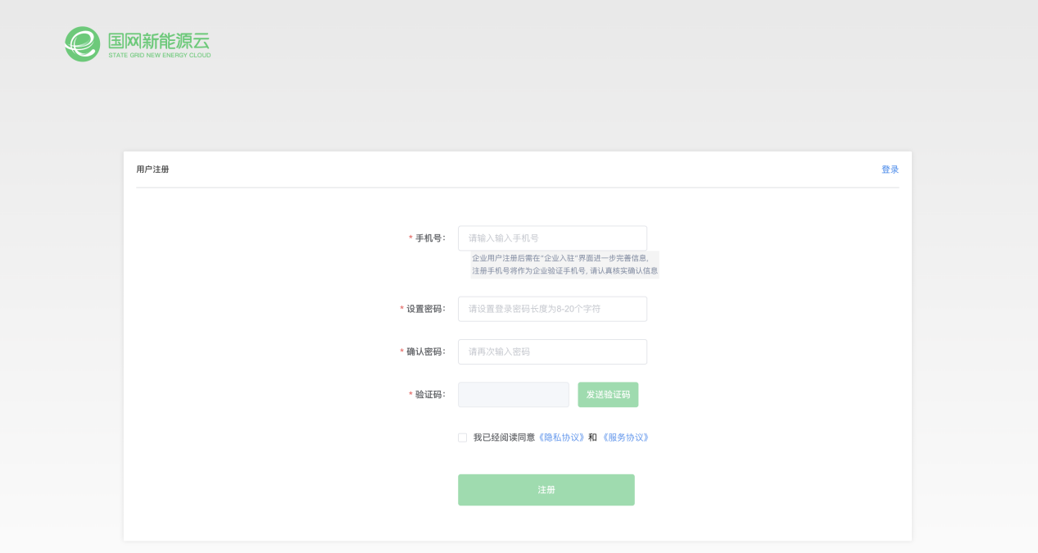
输入“手机号”、“设置密码”、“确认密码”和“验证码”，点击【注册】，完成注册，进入登录页面，如下图。
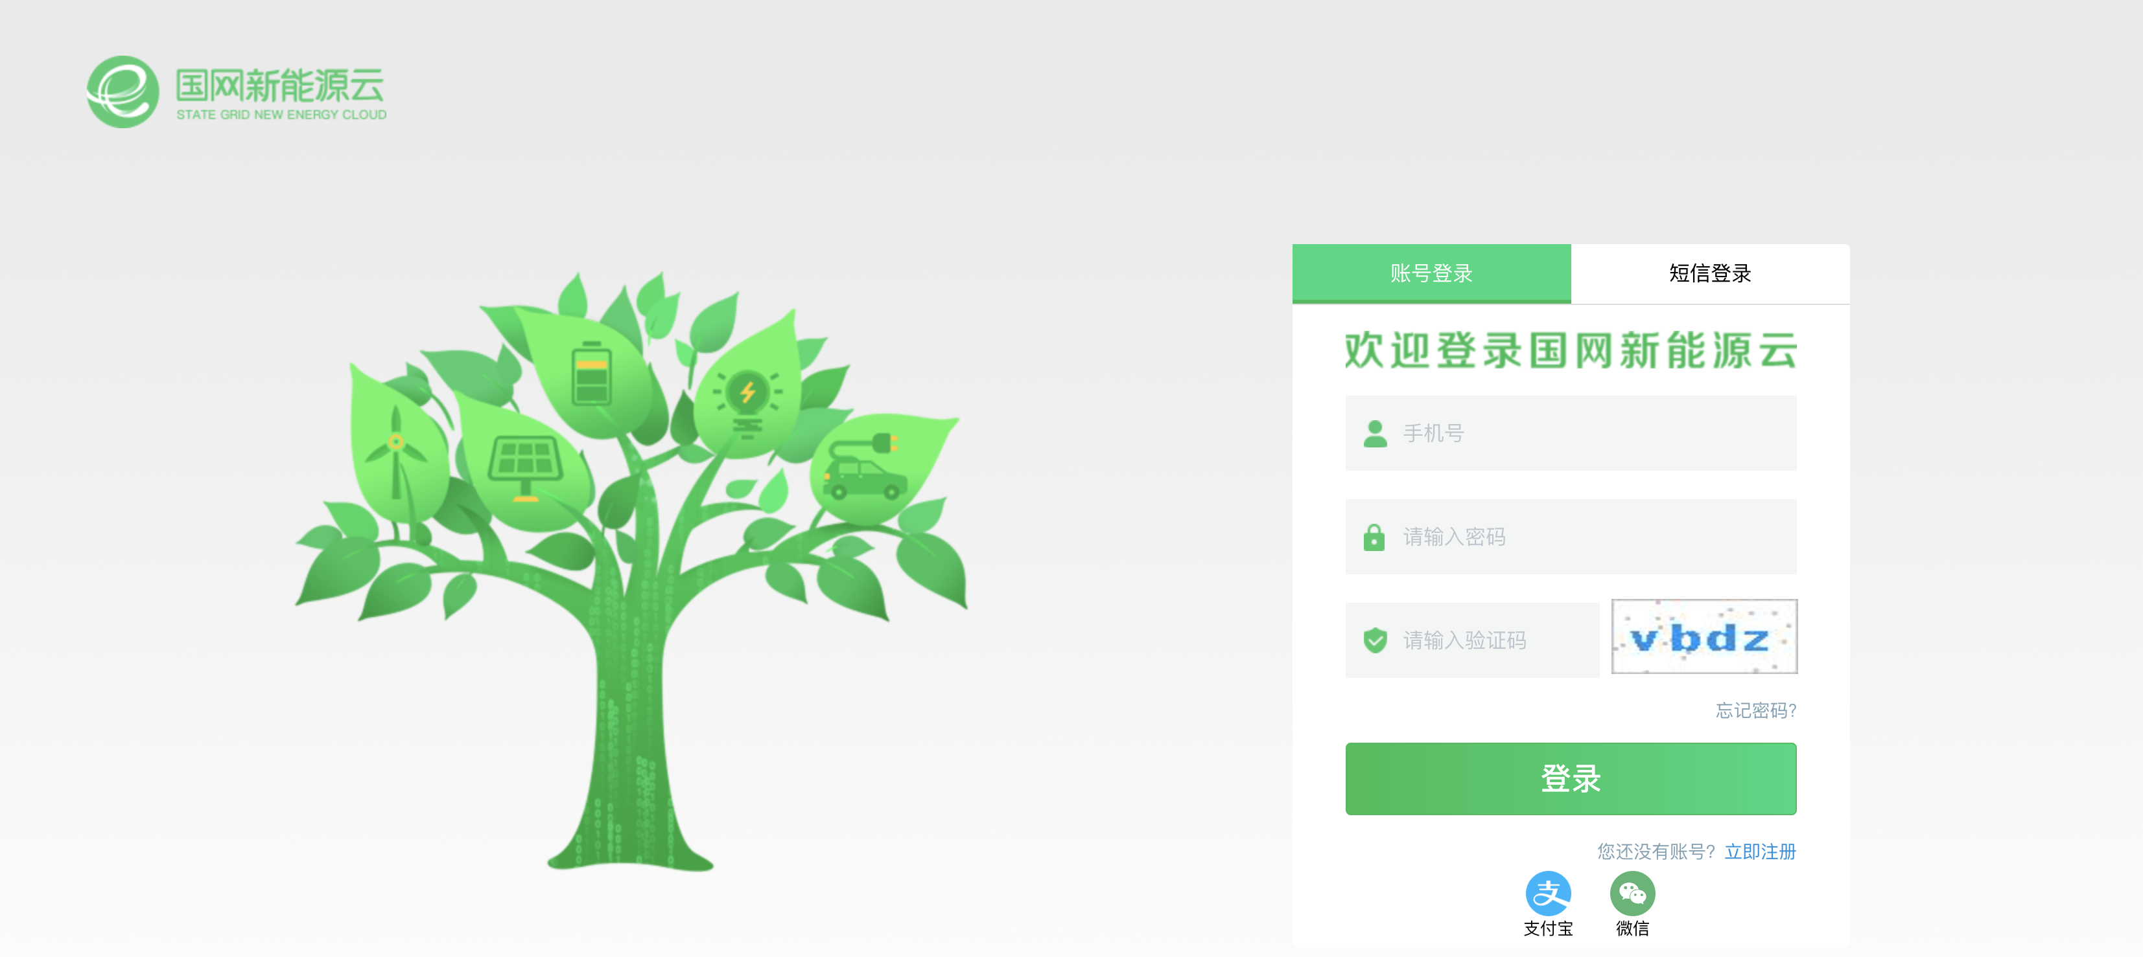
已注册过的用户登录。浏览官网首页，如下图：
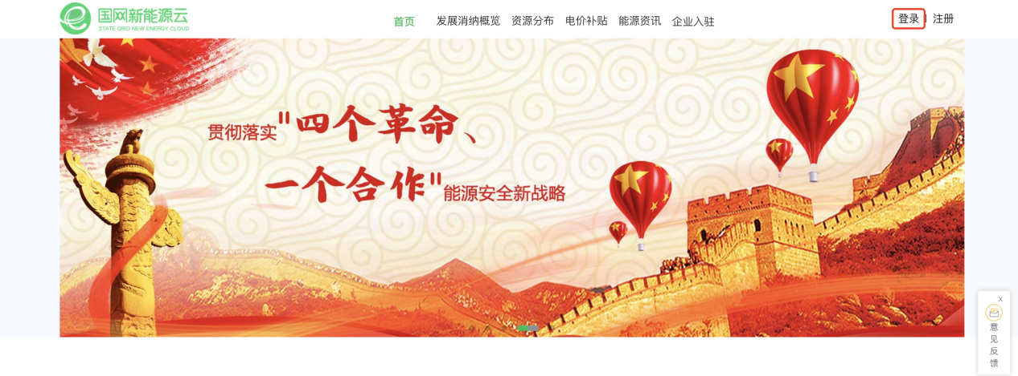
点击右上角的【登录】，弹出登录页面，如下图：
输入“手机号”、“密码”和“验证码”，点击【登录】，进入已登录页面，如下图：
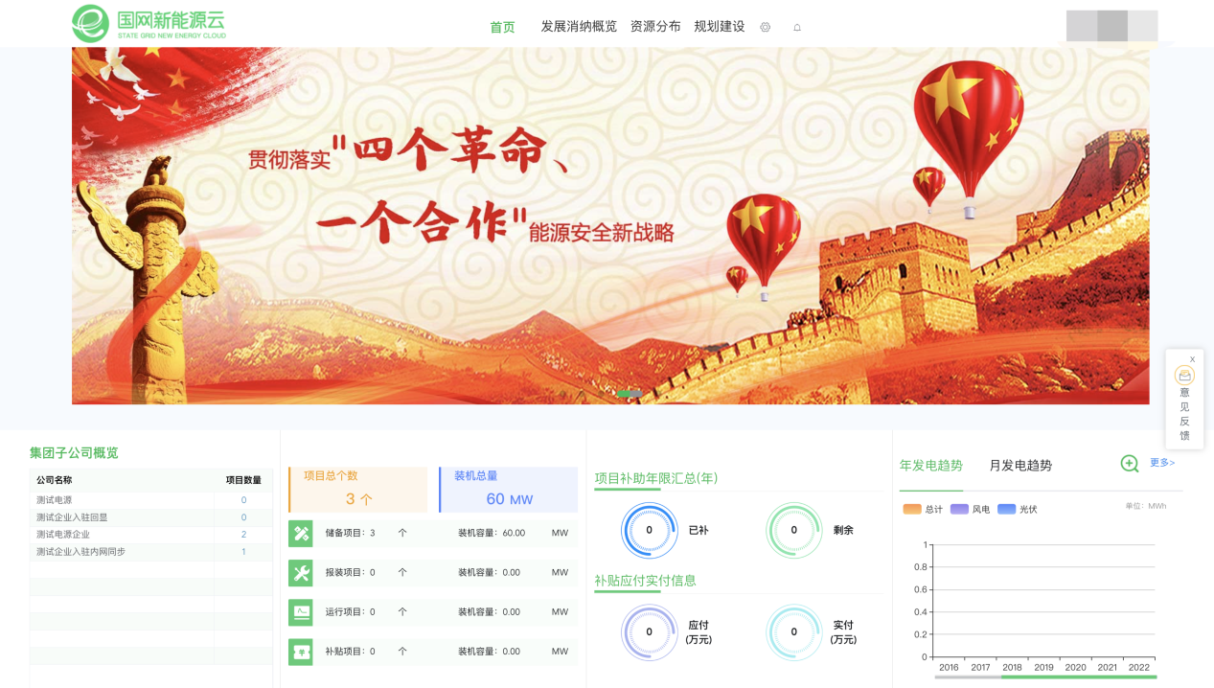
3.企业入驻
使用账号登录新能源云网站，如下图：
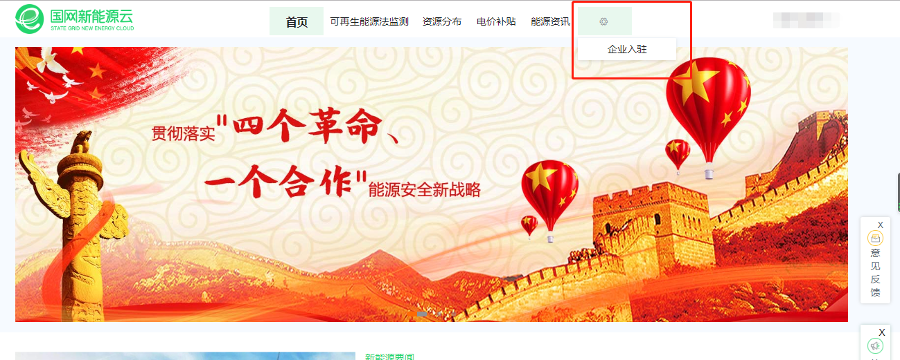
点击菜单栏中的【企业入驻】，进入企业入驻申请页面，如下图：
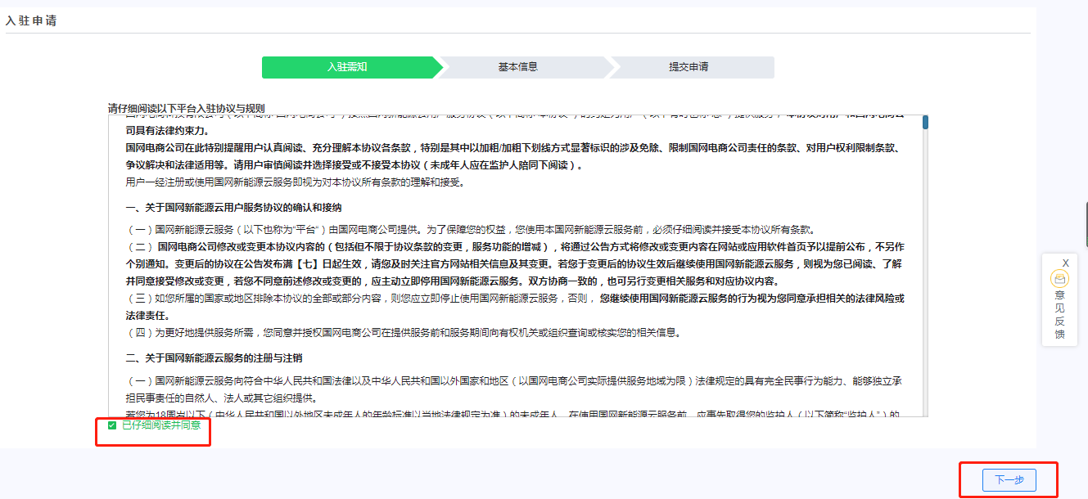
选择【已仔细阅读并同意】，点击【下一步】，进入入驻信息填写页面，如下图：
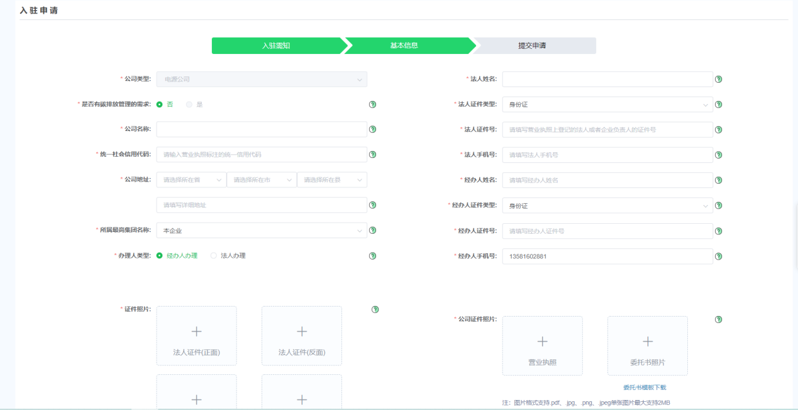
输入公司类型、公司名称、统一社会信用代码、联系地址、所属最高集团名称、办理人类型、证件照片、法人姓名、法人证件类型、法人证件号、法人手机号、经办人姓名、经办人证件类型、经办人证件号、经办人手机号、公司证件照片，点击【提交】，进入入驻信息确认页面，点击【确认】完成电源企业入驻申请，待新能源云审核。
4.入驻注意事项
A.统一信用代码为项目关联重要信息，请认真审核后填写。
B.入驻申请一经通过，公司类型、统一社会信用代码、办理类型、办理人手机号不可修改。
C.为了给您良好的用户体验，建议您使用Google Chrome（谷歌）浏览器访问国网新能源云。
入驻信息说明表
序号 | 提示项 | 提示语
1 | 公司类型 | 说明：公司类型分为电源公司、设备厂商 、能源服务公司、金融公司、碳中和用户企业。用户入驻不同类型获得相对应的功能权限。  用户办理（山东）市场化项目申报必须选择“电源公司”。
2 | 公司名称 | 说明：填写营业执照标注的公司全称  样例：蒙XX县XX新能源有限公司 。
3 | 统一社会信用代码 | 说明：填写15位或18位统一社会信用代码（数字+字母）  样例：91371XXXXX2648308M
4 | 联系地址 | 说明：详细地址具体到乡镇、村、街道  样例：常路镇XX村XX街5号
5 | 所属最高集团名称 | 说明：选择所属最高级集团全称
6 | 办理人类型 | 说明：选择经办人办理/法人办理
7 | 证件照片 | 说明： 如证件类型为护照、证件（正面）上传护照封面，证件（反面）上传基本信息页。
8 | 法人姓名 | 说明：填写营业执照上登记的法人或者企业负  责人的姓名。  样例：李X星
9 | 法人证件类型 | 说明：选择身份证/护照/通行证(港/澳/台)
10 | 法人证件号 | 说明：填写营业执照上登记的法人或者企业负  责人的证件号
11 | 法人手机号 | 说明：填写营业执照上登记的法人或者企业负  责人的11位手机号码  样例：131XXXX2435
12 | 经办人姓名 | 说明：填写经办人姓名  样例：李X星
13 | 经办人证件类型 | 说明：选择身份证/护照/通行证(港/澳/台)
14 | 经办人证件号 | 说明：填写经办人证件号。
15 | 经办人手机号 | 说明：自动带出系统登陆人员手机号  样例：131XXXX2435
16 | 公司证件照片 | 说明：上传证件附件，支持PDF、jpg、png、  jpeg格式，最大支持2MB。
（二）项目新增/编辑/查看
登录新能源云选择菜单规划建设->市场化项目申报->规划项目申报进入申报页面，如下图：
1.界面说明
申报页面整体分为两部分：查询区域、项目列表区域，如下图：
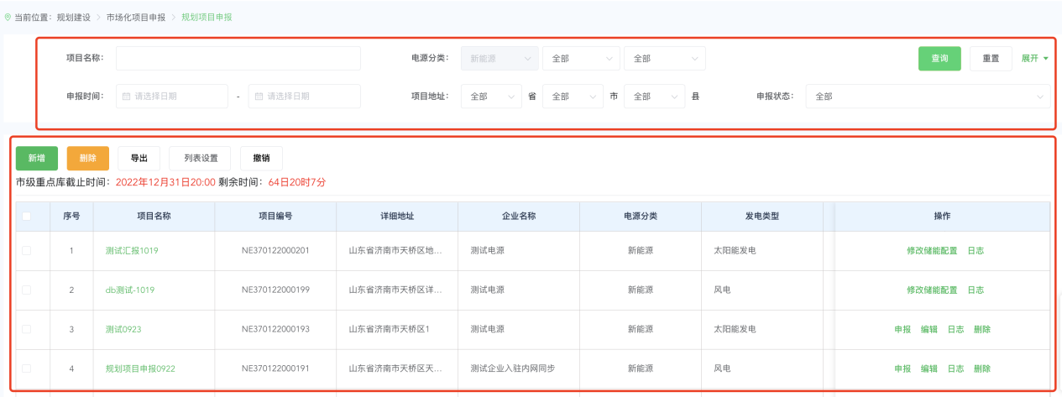
查询区域，点击展开/收起可显示或隐藏更多的查询条件，用户可通过提供的各种查询条件快速的进行项目查询，如下图：
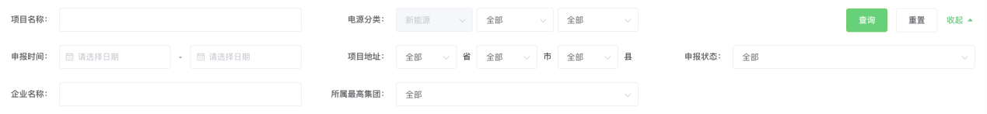
项目列表区域，主要功能包括【新增】【删除】【导出】【列表设置】【撤销】【项目列表】几部分构成。
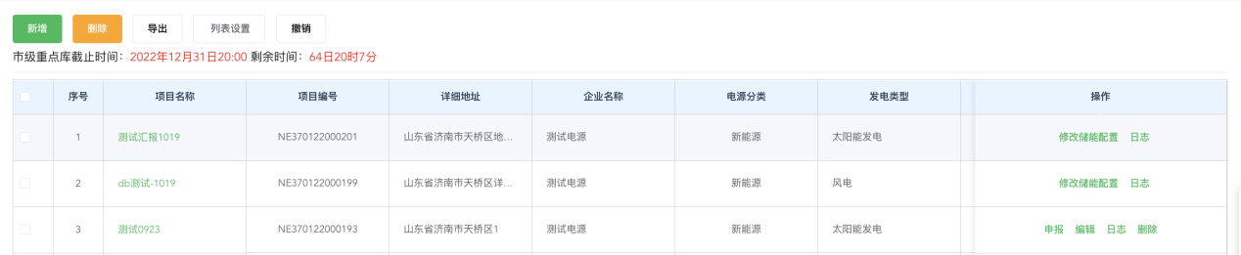
2.项目新增
点击【新增】首先弹出填报须知页面，等待十秒后可以点击“我已悉知”或关闭，勾选“以后不再提示”后当前账号下次点击新增后不再弹出填报须知页面，如需查看填报须知，请点击右上角“填报须知”按钮，如下图：
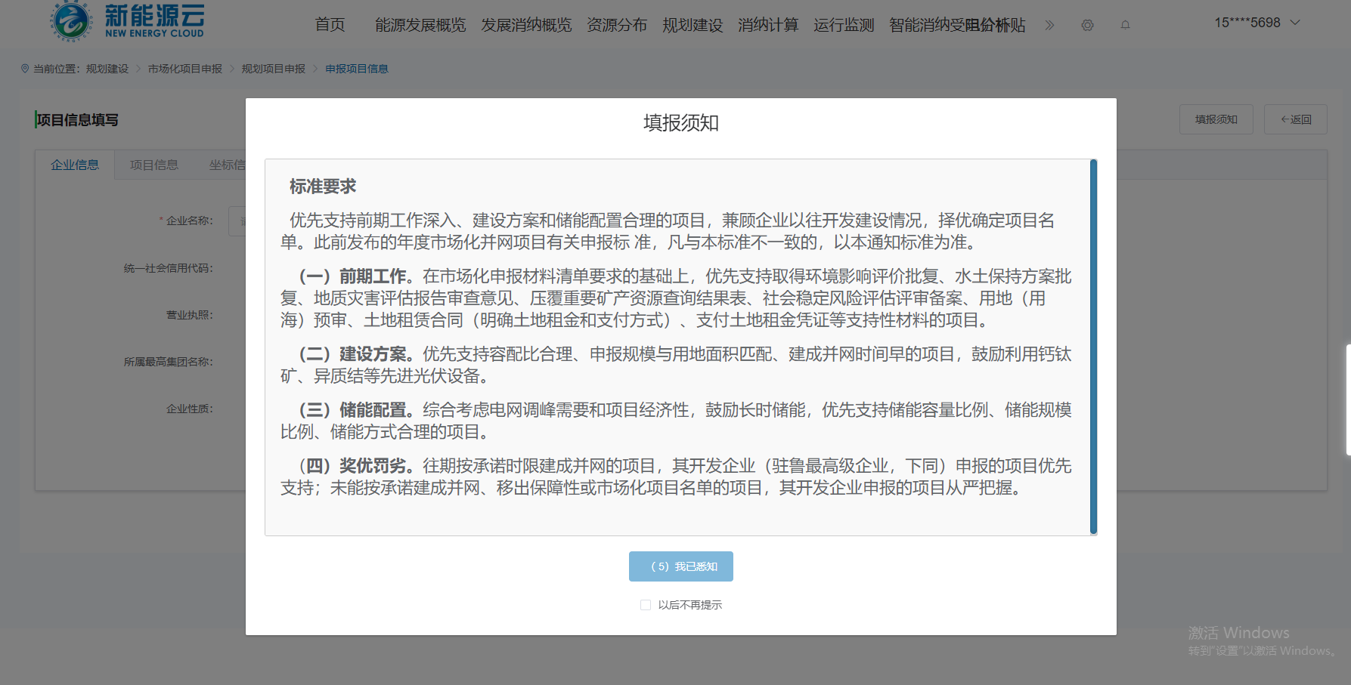
关闭填报须知后，进入项目新增页面，如下图：
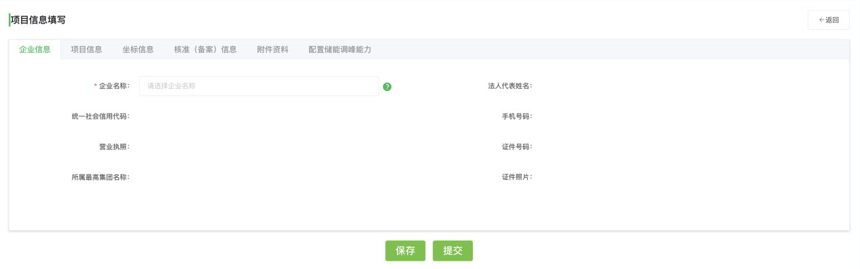
用户根据实际情况依次填写企业信息、项目信息、坐标信息、核准（备案）信息、附件资料、配置储能调峰能力信息，未完成全部内容填写可点击【保存】暂存当前填写的信息；点击【返回】可返回项目列表；如全部内容填写完毕可点击【提交】进行项目提交。
【企业信息】完成企业入驻的电源企业，点击企业名称会显示已经入驻的企业名称，根据实际情况选择对应企业名称即可，其他企业信息系统自动带出无需填写，如下图：
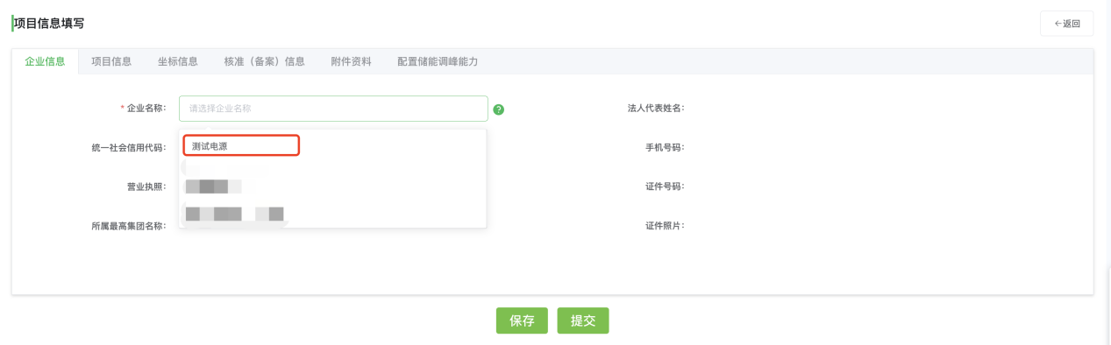
【项目信息】根据实际情况分别填写项目名称、项目性质、电源分类、项目地址、详细地址、规划规模、本期规模、项目联系人、项目联系人电话、受理电网企业、预计开工时间、预计并网时间、项目分类信息，如下图：
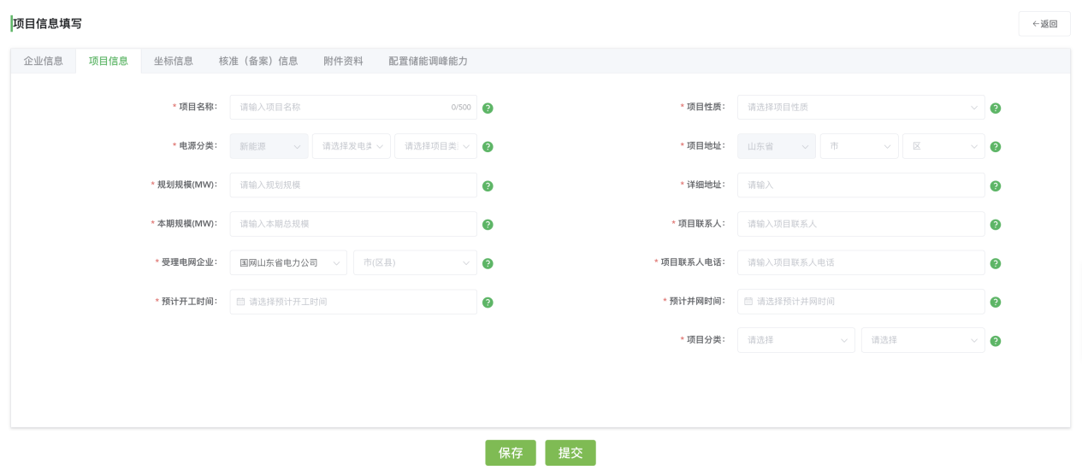
项目联系人填报说明：用于后期项目相关事宜对接联系使用；项目状态变更会发送相应信息至项目联系人电话。
项目分类填报说明：目前仅有“市场化并网”一项。
其他字段填报如有疑问可使用鼠标悬停在对应字段后查看该字段填报说明。
【坐标信息】坐标信息填报整体说明：国网新能源云系统均采用2000国家大地坐标系，请确认统一坐标系后填报经纬度，避免造成误差，影响项目申报进度。编号，如F1、F2……；经纬度以小数点表示，精确到小数点后六位，如：117.333211、23.232322；
根据项目发电类型分为风电项目坐标信息填报和光伏项目坐标信息填报；风电项目需要根据实际情况填写中心坐标（用于在GIS地图中显示项目基本位置）、升压站拐点坐标（用于在GIS地图中绘制升压站占地情况，拐点坐标请务必按连接顺序填写）、风机坐标；
中心坐标：根据实际情况分别录入项目中心坐标经度、纬度、海拔信息；
升压站拐点坐标：在拐点坐标一栏分别输入拐点坐标编号、经度、纬度信息，确认无误后点击【添加】完成一个拐点坐标的录入，同时GIS地图会聚焦到新增的拐点处，根据实际情况依次录入项目升压站拐点坐标即可（升压站最少需要录入3个点位），系统会根据拐点的录入顺序依次连接拐点坐标，并绘制占地情况，请务必根据拐点顺序依次填写拐点坐标。
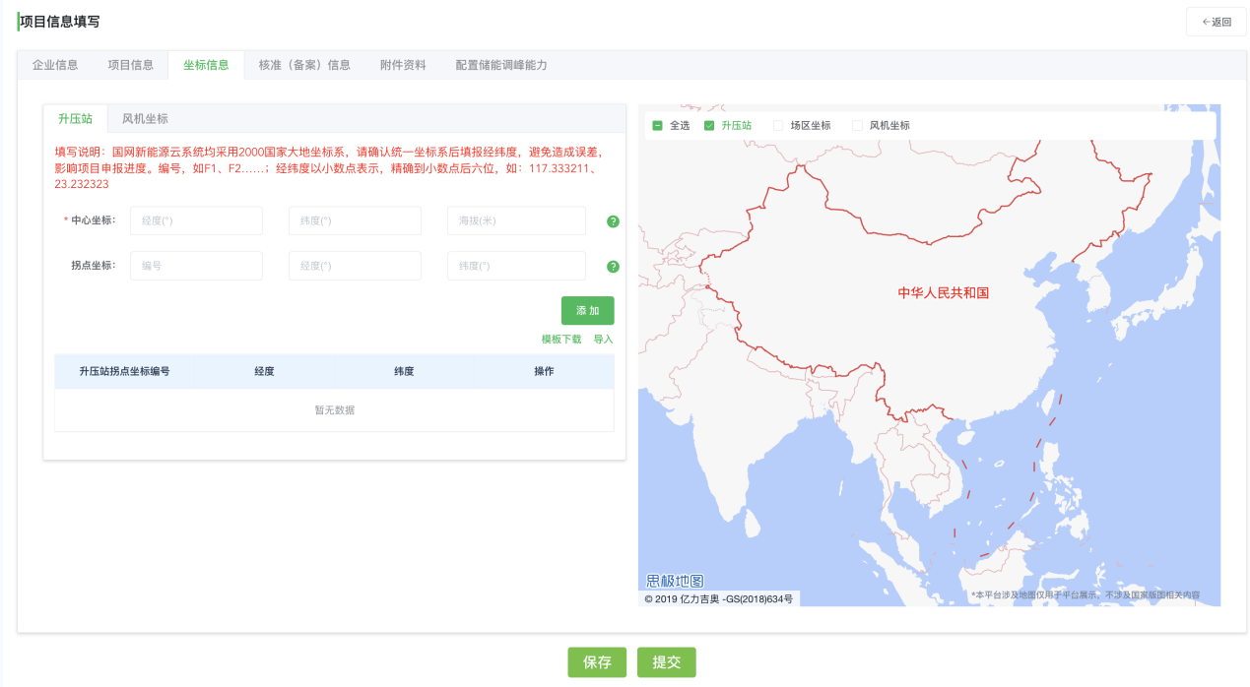
完成升压站坐标录入后点击风机坐标页签，进入风机坐标管理页面，根据实际情况依次录入风机编号、经度、纬度信息，点击添加完成一条风机坐标点位的录入，根据实际情况依次添加即可，如下图：
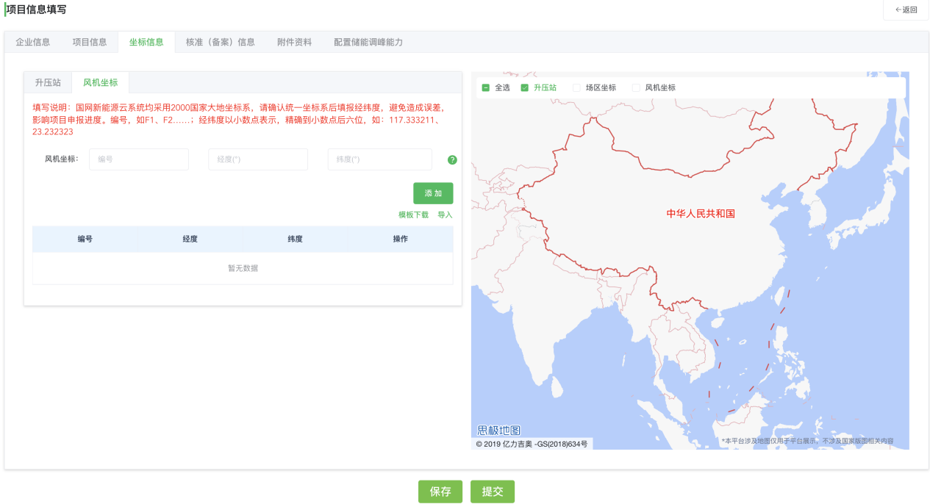
光伏项目需要根据实际情况填写中心坐标（用于在GIS地图中显示项目基本位置）、升压站拐点坐标（用于在GIS地图中绘制升压站占地情况，拐点坐标请务必按连接顺序填写）、场区拐点坐标。
中心坐标：根据实际情况分别录入项目中心坐标经度、纬度、海拔信息；
升压站拐点坐标：在拐点坐标一栏分别输入拐点坐标编号、经度、纬度信息，确认无误后点击【添加】完成一个拐点坐标的录入，同时GIS地图会聚焦到新增的拐点处，根据实际情况依次录入项目升压站拐点坐标即可（升压站最少需要录入3个点位），系统会根据拐点的录入顺序依次连接拐点坐标，并绘制占地情况，请务必根据拐点顺序依次填写拐点坐标（同风电项目）。
场区坐标：首先根据项目实际情况新增场区，点击新增（如果只有一个场区，只需新增一次场区即可；如项目存在多个场区的情况，依次点击新增按实际情况新增即可），在弹出框中输入场区名称，备注说明信息，如下图：
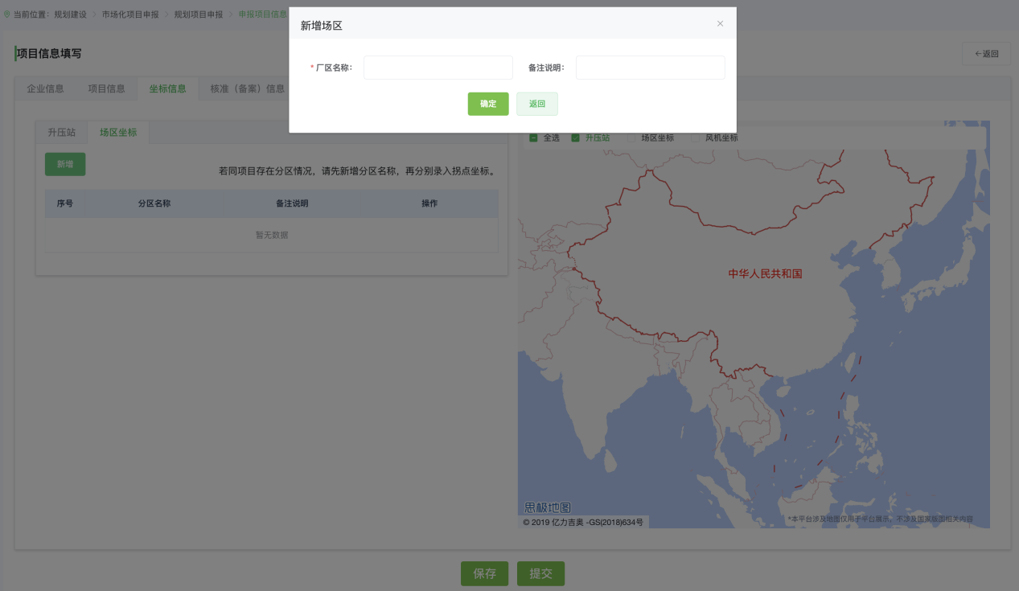
例如：某项目有东南西北四个场区，依次点击【新增】新增东南西北四个场区后得到以下场区列表；用户可点击【编辑】对场区名称以及备注进行修改；点击【坐标管理】分别对各个场区的拐点信息进行编辑修改；点击【删除】可删除当前场区，拐点信息会被同步删除，请谨慎操作。
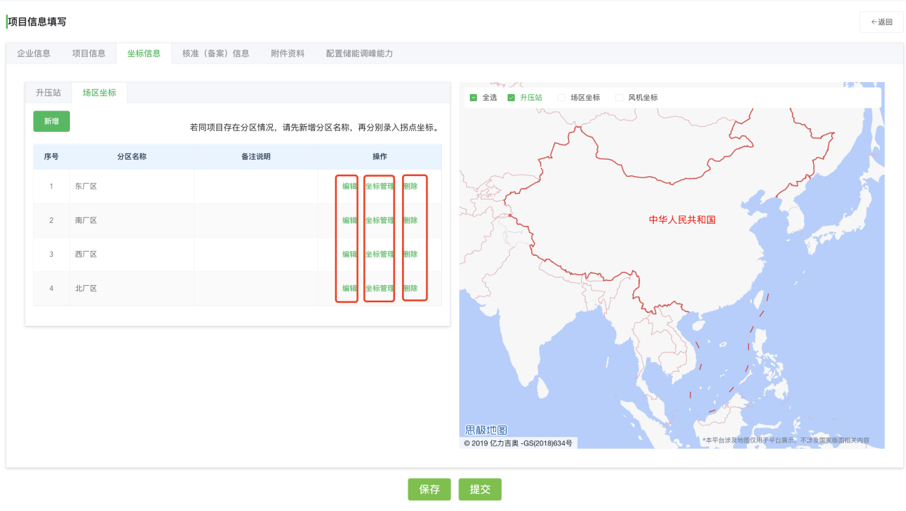
点击场区的坐标管理，进入场区坐标管理页面，具体操作可参考拐点坐标管理，根据实际情况依次对各个场区进行管理即可，如下图：
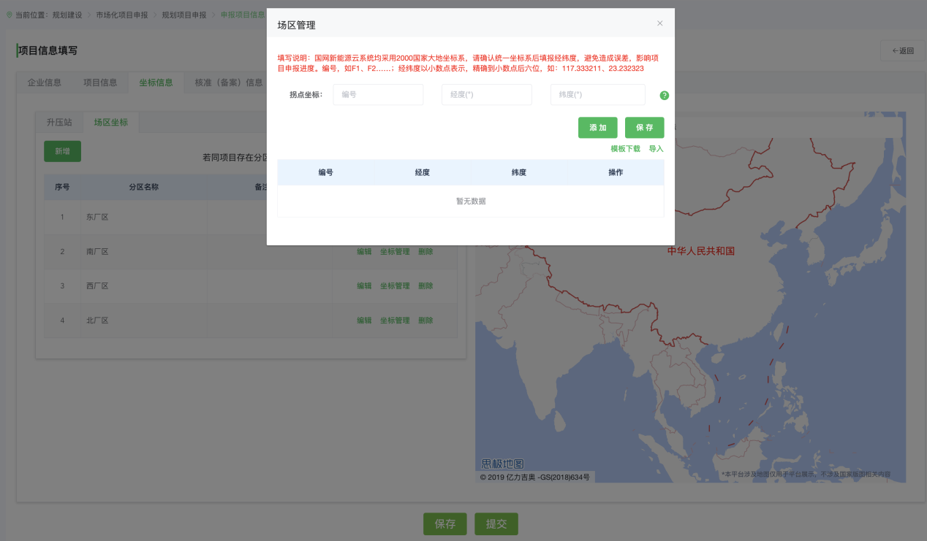
注：①升压站、场区拐点的录入目的是反馈项目规划用地情况，用地情况会影响到后期项目审核，请务必按要求填报真实有效数据。单个项目整体坐标点位请控制在10000条以内。②点击全部删除会删除全部已经导入或录入的坐标信息，请谨慎操作。
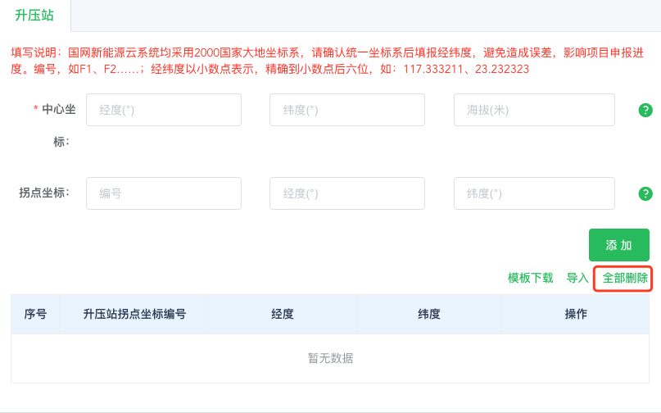
【核准（备案）信息】根据项目实际情况选择是否已经获取核准（备案），选择是以下字段均为必填项，选择“否”字段为非必填；电源企业根据实际情况依次填写即可，如下图：
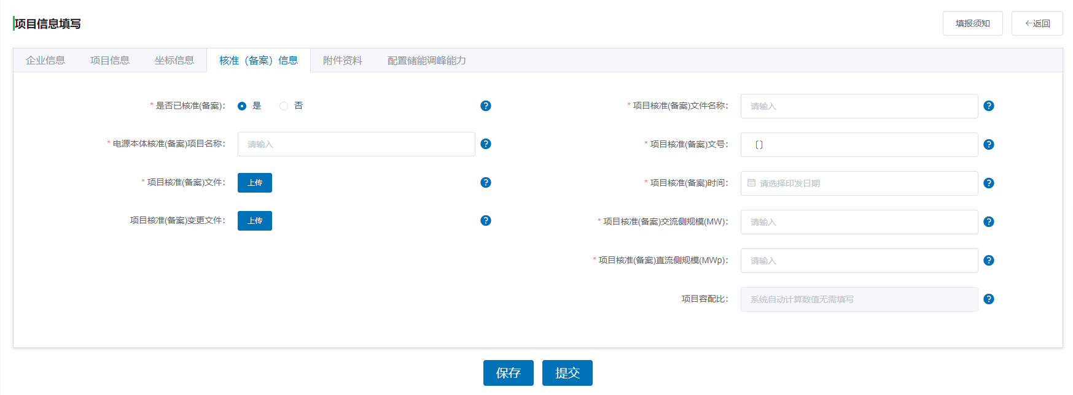
【附件资料】分为必要附件和加分附件两部分，加分附件可在市级能源主管部门审核前持续更新。
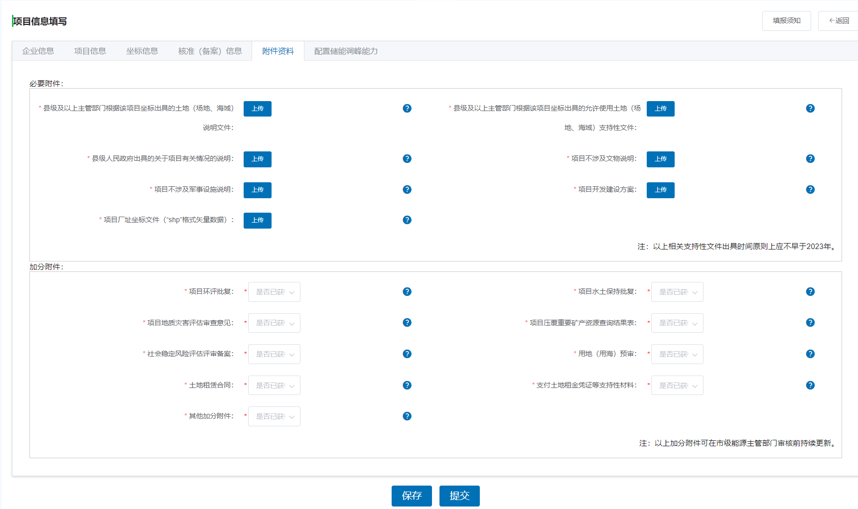
【配置储能调峰能力信息】根据项目实际情况选择是否配置储能调峰能力，选择是填写对应储能信息字段；选择否无需填写；根据项目实际情况选择是否配置储能混合储能，选择是填写储能方式一和储能方式二对应的储能信息字段；选择否仅填写单一储能方式信息；
其他字段信息根据实际情况依次填写即可，其中规划储能容量、本期储能容量、规划储能(含配套调峰能力折算)比例（即规划储能规模比例）、本期储能(含配套调峰能力折算)比例（即本期储能规模比例）、规划配套储能容量、本期配套储能容量系统会根据填写的数据自动计算（需要点击保存或提交后自动计算）；电源企业需下载承诺书模板，填写对应信息并加盖公章后上传，如下图：
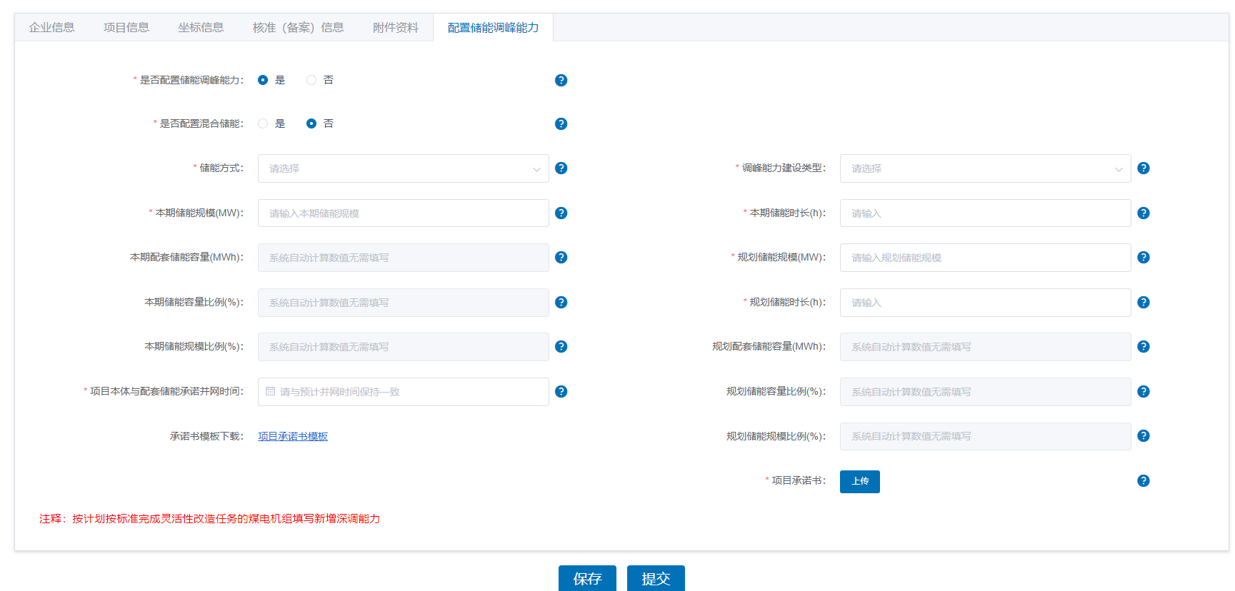
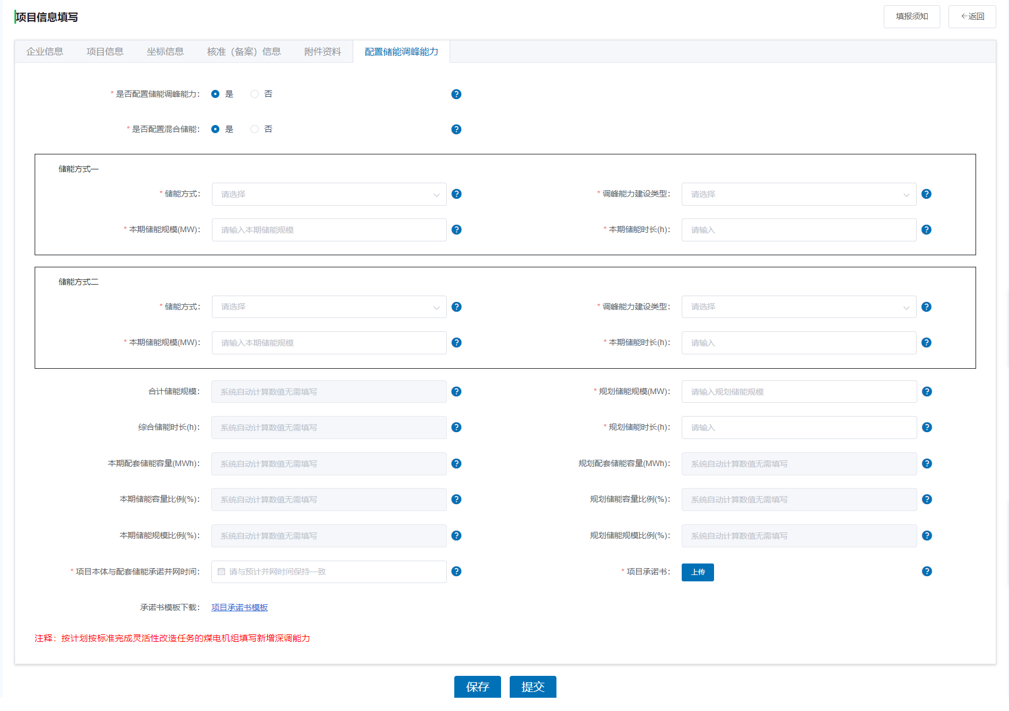
注意：项目承诺并网时间、申报承诺表和加分附件可在市级能源主管部门审核前持续更新。必要附件和配置调峰能力信息在提交申报后均不得修改。
3.项目编辑，未提交申报、暂时保存、撤回、县级能源主管部门审核不通过、县级能源主管部门退回、省级能源主管部门退回修改、省级能源主管部门退回申报的项目重新编辑项目信息，如下图：
4.项目查看点击项目名称，可查看项目全部信息，如下图：
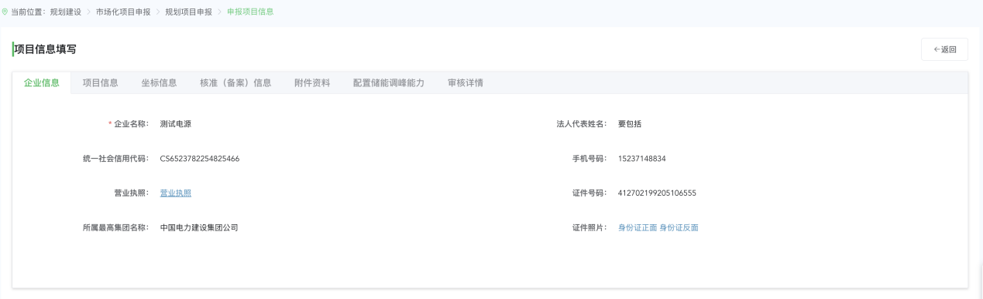
（三）项目删除
电源企业可删除待申报、暂存的项目，删除的项目无法恢复，如下图：
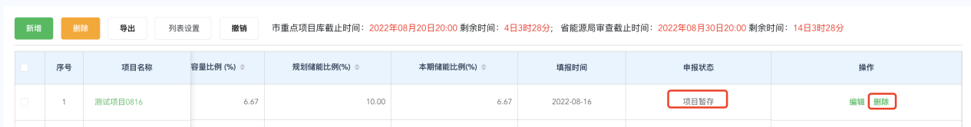
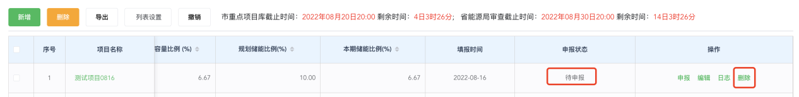
（四）项目申报
已经完成信息录入的项目点击申报，可进行申报操作，如下图：
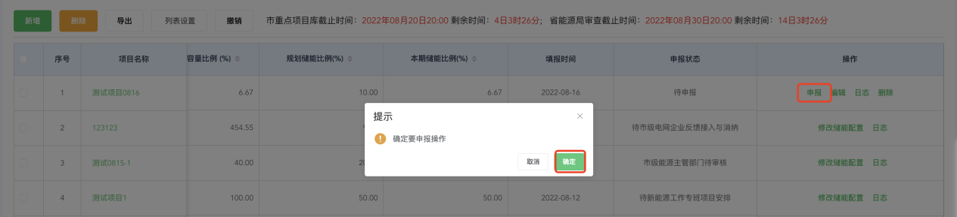
（五）项目撤回
提交申报后，县级能源主管部门未审核前，电源企业可撤回项目，撤回后可重新编辑、提交申报或删除，如下图：
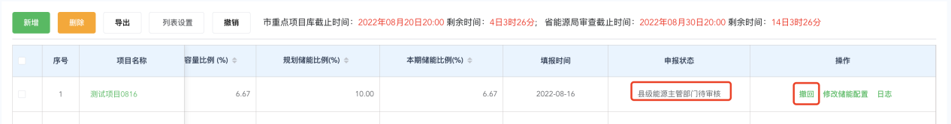
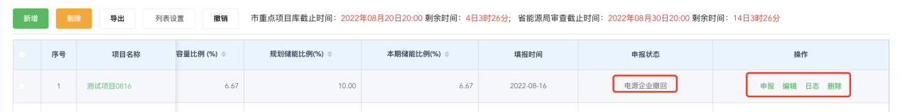
（六）加分附件和承诺并网时间更新
电源企业可在市级能源主管部门审核前随时调整修改加分附件上传情况和承诺并网时间，修改后无需重新申报；点击【修改承诺并网时间】和【修改加分附件】进入相应信息修改页面，如下图：
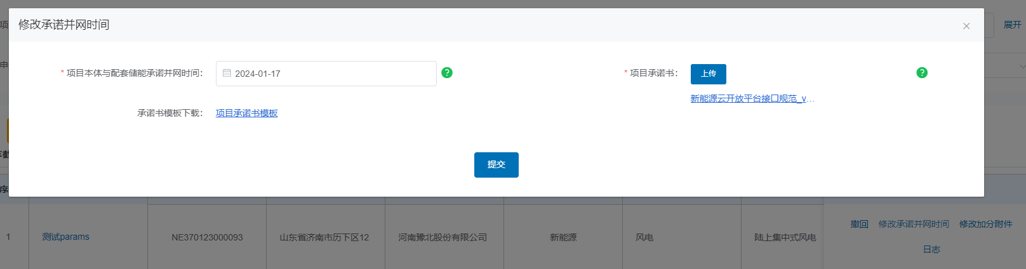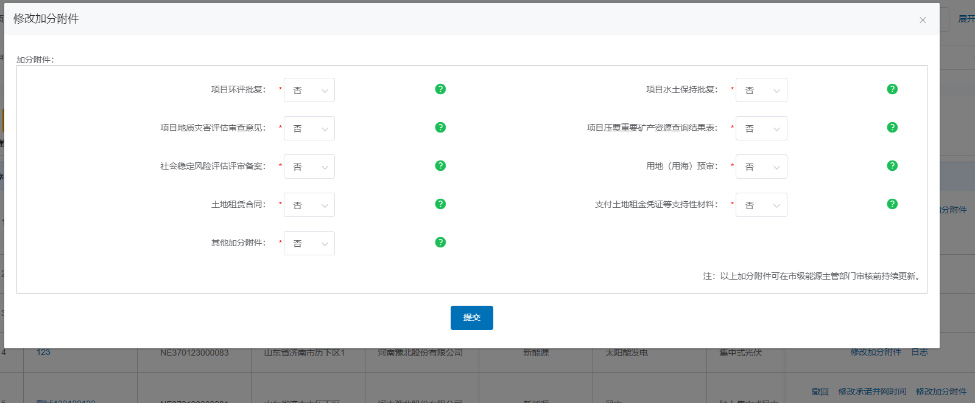
（七）县级能源主管部门退回
县级能源主管部门退回的项目，电源企业可点击项目详情查看审核详情或直接点击操作栏日志查看退回原因，并根据实际情况调整后重新申报、删除或撤销项目。
（八）县级能源主管部门审核不通过
县级能源主管部门审核不通过的项目，电源企业可点击项目详情查看审核详情或直接点击操作栏日志查看审核不通过原因，并根据实际情况调整后重新申报、删除或撤销项目。
（九）省级能源主管部门退回申报
省级能源主管部门退回申报的项目，电源企业可点击项目详情查看审核详情或直接点击操作栏日志查看退回申报原因，并根据实际情况调整后重新申报、删除或撤销项目。
（十）省级能源主管部门退回修改
省级能源主管部门退回修改的项目，电源企业可点击项目详情查看审核详情或直接点击操作栏日志查看退回修改原因，并根据实际情况调整后重新申报项目。省级能源主管部门退回修改的项目，修改后提交申报无需走县级能源主管部门、市级电网企业、市级能源主管部门相关审核流程，项目直接提交至省级能源主管部门审核环节。
注意：省级能源主管部门退回修改的项目请及时按照要求修改相关字段信息，以免错过截止时间。
（十一）撤销
勾选项目复选框，选择需要撤销的项目，点击撤销填写撤销原因，点击确认后完成项目撤销；撤销后的项目无法恢复，请谨慎操作，如下图：
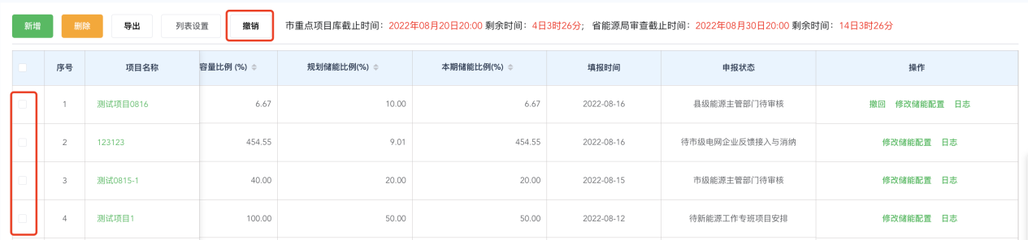
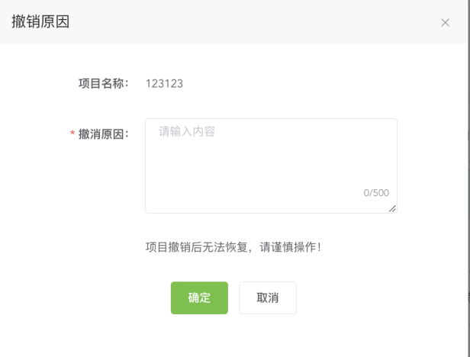
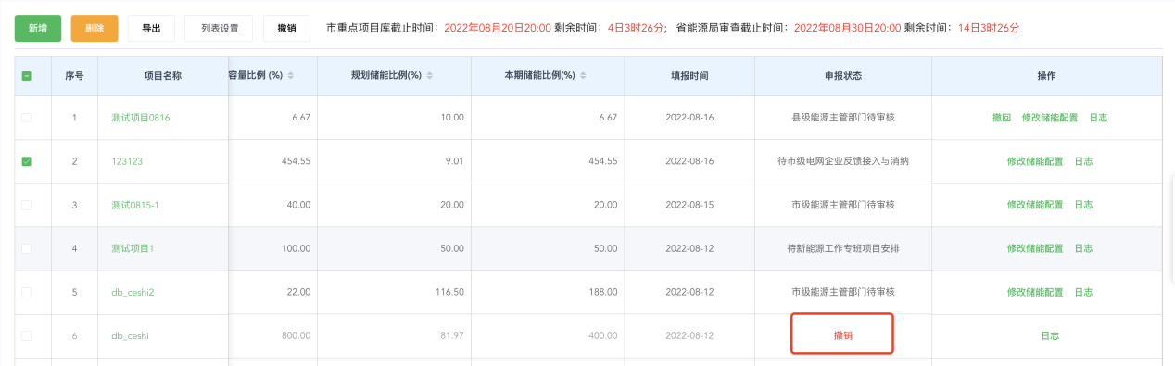
（十二）日志
点击日志可查看项目各环节审核结果以及相应审核意见，如下图：
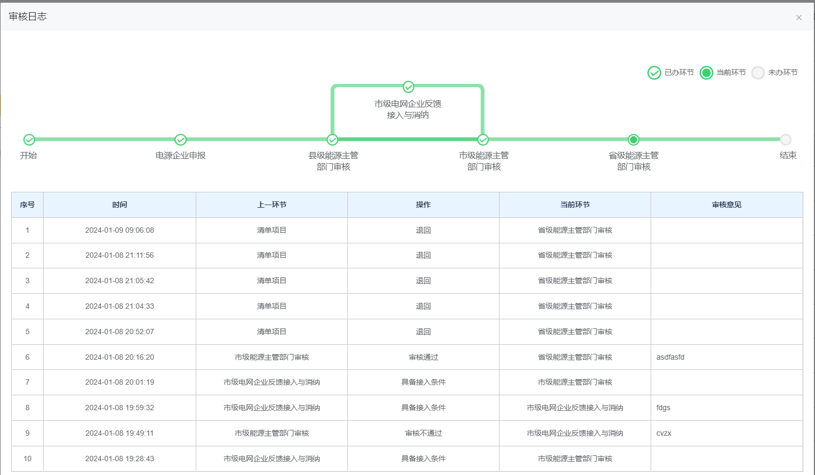
（十三）短信通知
当项目审核不通过或被退回时，项目联系人电话会收到对应的提醒短信，请及时登录国网新能源云查看处理https://sgnec.sgcc.com.cn/
（十四）截止时间
请电源企业注意对应时间提报项目或修改储能信息，以免错过申报或储能修改时间窗口。

